Dossier d'études
Application Responsables Hospitaliers

Cette application servira aux responsables de l’hôpital, afin de pouvoir gérer l'occupation de celui-ci.

Schéma BDD:
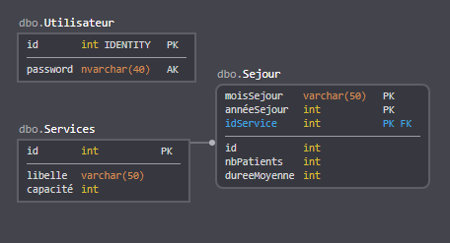

IHM tableau1:
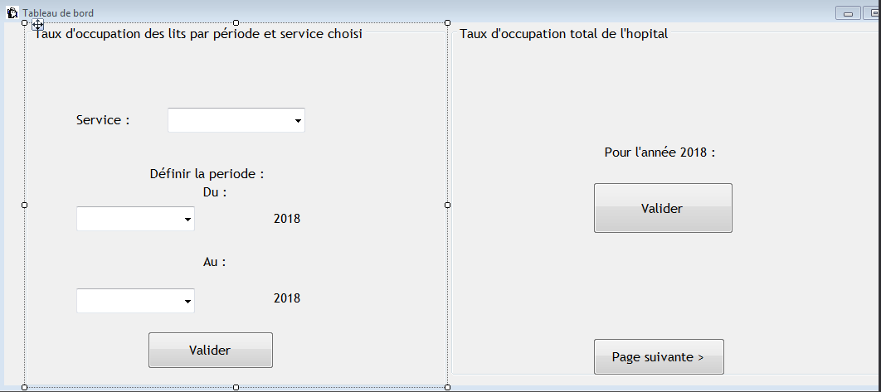
Cas d'utilisation : -Obtenir le taux d'occupation des lits par période et pour un service choisi par l'utilisateur
-Obtenir le taux d'occupation des lits pour l'année 2018 de la totalité de l’hôpital

Connexion :
La connexion est gérée par la fonction connexionIhm qui vérifie l'identifient et le mot de passe de l'utilisateur, il retourne une variable booléenne qui permet au programme de continuer sur la page suivante si c'est bon ou renvoi un message d'erreur.

IHM Login
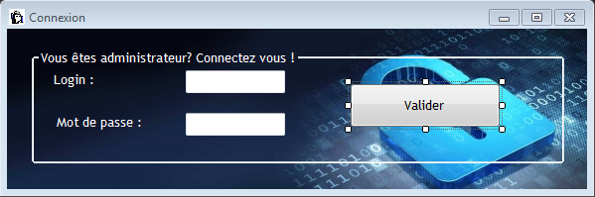
Pour toute utilisation de l'application, l'utilisateur devra se connecter grâce à un login inscrit dans la base de donnée du projet ( temporaire )

IHM Tableau2

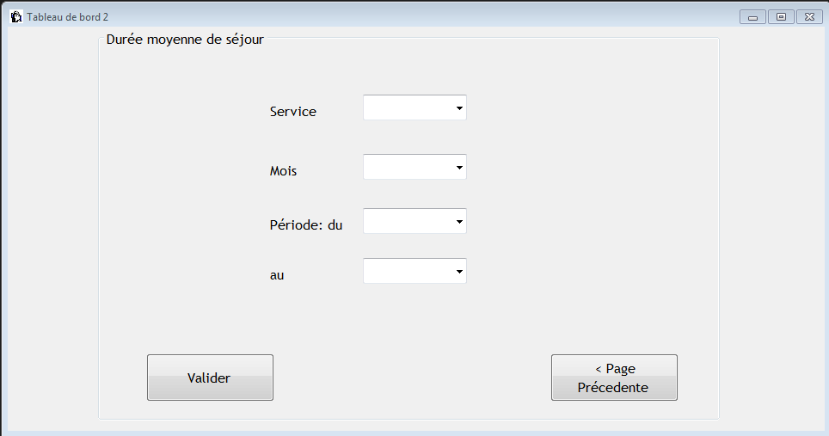
Cas d'utilisation : -Obtenir la durée moyenne de séjour pour un service choisi, pour chaque mois et sur une période.

Type de graphiques affichés dans les tableaux 1 et 2 :

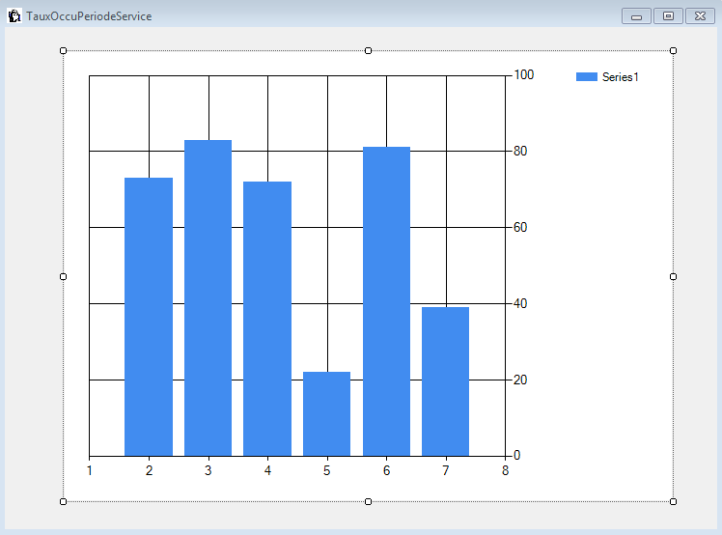

Exemple de résultat pour le graphique représentant le taux d'occupation par mois pour un service et une période choisie par l'utilisateur :

